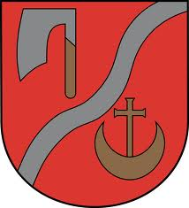
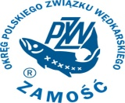
Wójt Gminy Mircze
Gminny Ośrodek Kultury w Mirczu
Sołtys i Radny Wsi Prehoryłe
Zarząd Koła PZW w Mirczu
Polski Związek Wędkarski Okręg w Zamościu
zapraszają na
X Święto Suma
24 czerwca (niedziela)
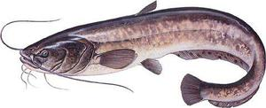
plac przy świetlicy w Prehoryłem
PROGRAM ZAWODÓW:
- 4:00 – zbiórka uczestników przy świetlicy w miejscowości Prehoryłe,
- 4:00 – 4:30 – losowanie sektorów i stanowisk w sektorach,
- 4:30 – 5:30 – wejście na stanowiska,
- 5:30 – rozpoczęcie zawodów,
- 14:30 – zakończenie zawodów,
- 14:30 – 15:00 – ważenie złowionych ryb,
- 15:00 – 16:00 – wspólny posiłek, wręczenie nagród, pucharów, pamiątek,

X Święto Suma od godziny 15:00
●Występy zespołów: „Szychowianki”, „Arabeska”, Kapela „MOCH-BAND”, Kabaret „EWG”, z południowej Wielkopolski,
● Zabawy dla dzieci „Fabryczka Marzeń” z Chełma, Konkursy dla dzieci i dorosłych z atrakcyjnymi nagrodami,
● Ogródek piwny i gastronomia, urządzenia rekreacyjne dla dzieci, Stoiska handlowe,
● Gwiazda wieczoru zespół „KALINKA” z Białegostoku,
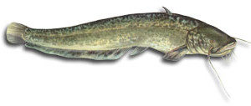
- Wieczorem zabawa pod gwiazdami z zespołem „ACCORD”

